Tên tài liệu | Use Case Model
Mã tài liệu | UCM_V-CMS_Survey_01
Phiên bản | 1.0
Tên dự án - Module | V-CMS – module: Survey
Mã dự án - Module | V-CMS – module: Survey

LỊCH SỬ
Date | Version | Description | Author
04-08-2010 | 1.0 | Khởi tạo tài liệu, thêm các sơ đồ Use-Case tương ứng với các đối tượng sử dụng hệ thống Survey | Do Nam Son

MỤC LỤC
1. Giới thiệu 3
1.1. Mục đích 3
1.2. Phạm vi 3
1.3. Tổng quan 3
2. Mô hình tình huống sử dụng 3
2.1. Sơ đồ tình huống sử dụng chính 3
2.2. Các nhóm tình huống sử dụng 3
3. Miêu tả các tình huống sử dụng (Tùy chọn) 4
4. Đặc tả các tình huống sử dụng 5
4.1. Quản lý Survey 5
4.2. Xuất bản Survey 6
4.3. Bình chọn Survey 8
5. Thông tin thêm 9

Giới thiệu

Mục đích
Mục đích của tài liệu này là đưa ra các tình huống người sử dụng (use case) của hệ thống V-CMS. Các nhân tố (actor) và các tình huống sử dụng của dự án được liệt kê và miêu tả ngắn gọn. Sự liên hệ giữa các nhân tố và tình huống sử dụng được minh họa trong sơ đồ tình huống sử dụng. Các đặc tả tình huống sử dụng được phát hành đi kèm với tài liệu này sẽ cung cấp chi tiết từng tình huống sử dụng của người dùng.

Phạm vi
Tài liệu này dùng cho các thành viên của dự án và các cá nhân hoặc phòng ban có liên quan.
Phạm vi của tài liệu này được giới hạn ở góc nhìn tình huống sử dụng của dự án. Để chi tiết hơn mỗi tình huống sử dụng, xin vui lòng tham khảo tài liệu đặc tả các tình huống sử dụng.

Tổng quan
Tài liệu này có 03 phần chính:
- Phần 2: Liệt kê tất cả các tình huống sử dụng của các nhóm đối tượng người dùng gồm các thông tin: miêu tả, sơ đồ và các nhân tố.
- Phần 3: Miêu tả các tình huống sử dụng
- Phần 3: Liệt kê tất các các tình huống sử dụng gồm các thông tin: miêu tả ngắn, mối quan hệ, các điều kiện, luồng các sự kiện,…

Mô hình tình huống sử dụng

Sơ đồ tình huống sử dụng chính

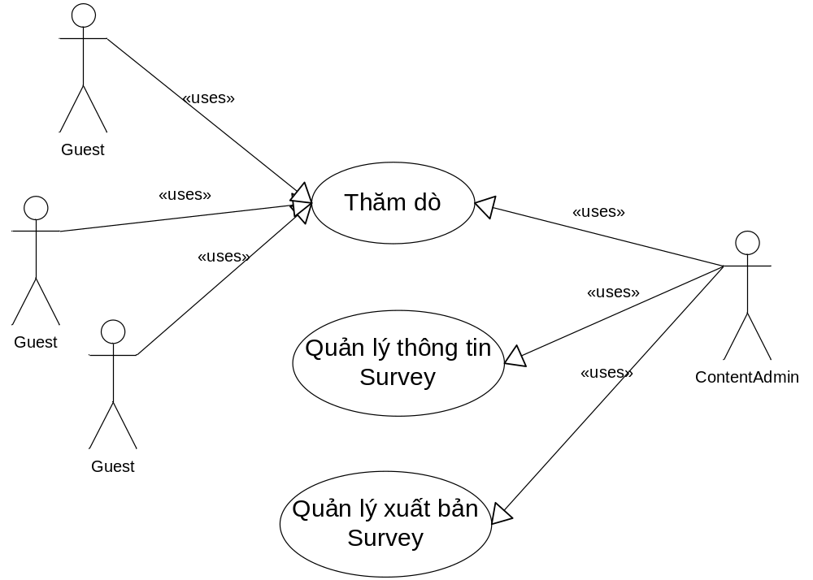
UCM_V-CMS_Survey_01

Các nhóm tình huống sử dụng

Quản lý thông tin Survey

Miêu tả
Tình huống người quản trị nội dung (Content Admin) quản lý thông tin các Survey

Use Cases, Actors
- Use Cases Name:
  - UCM_V-CMS_Survey_01
- Actors Name:
  - Content Admin

Quản lý Xuất bản Survey

Miêu tả
Tình huống người quản trị nội dung (Content Admin) quản lý việc xuất bản Survey

Use Cases, Actors
- Use Cases Name:
  - UCM_V-CMS_Survey_01
- Actors Name:
  - Content Admin

Thăm dò (front-end)

Miêu tả
Tình huống sử dụng với đối tượng bạn đọc bình chọn một Survey

Use Cases, Actors
- Use Cases Name:
  - UCM_V-CMS_Survey_01
- Actors Name:
  - Guest

Miêu tả các tình huống sử dụng (Tùy chọn)
No | Use Case Name | Description | Reference Artifact Name
1
2
3
4

Đặc tả các tình huống sử dụng

Quản lý thông tin Survey

Miêu tả
Người dùng mang quyền Conten Admin quản lý thông tin các survey
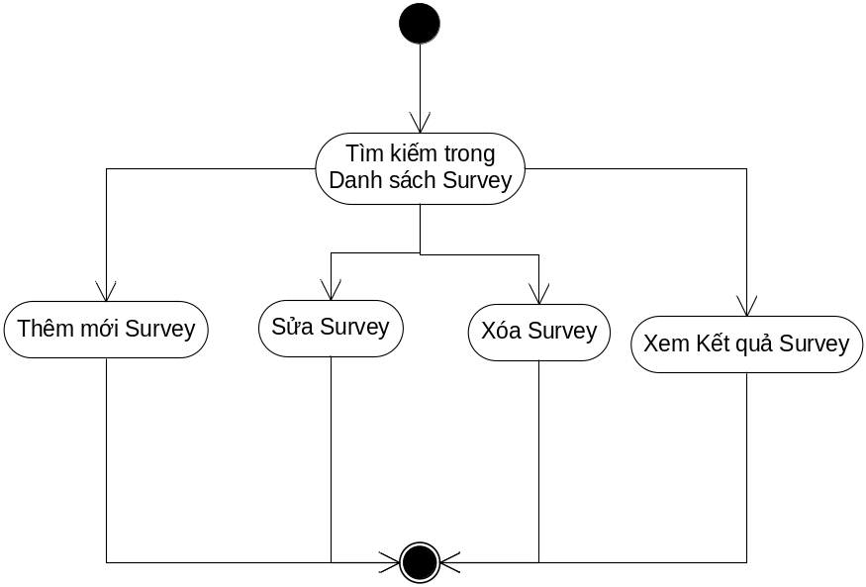

Các quan hệ (Tùy chọn)

Actors
Người dùng cá nhân

Include
None.

Extends
None.

Các điều kiện trước
Các chức năng được thực hiện sau khi đăng nhập thành công

Luồng các sự kiện
User | System

Các luồng xen kẽ
None.

Các điều kiện sau
Hiển thị đã cập nhật trên danh sách Nhóm Survey sau khi thêm mới hoặc sửa, xóa.

Các điểm mở rộng
None.

Điều kiện đặc biệt
None.

Thông tin thêm
None.

Xuất bản Survey

Miêu tả
Người dùng quản lý Nhóm Survey cá nhân của mình.
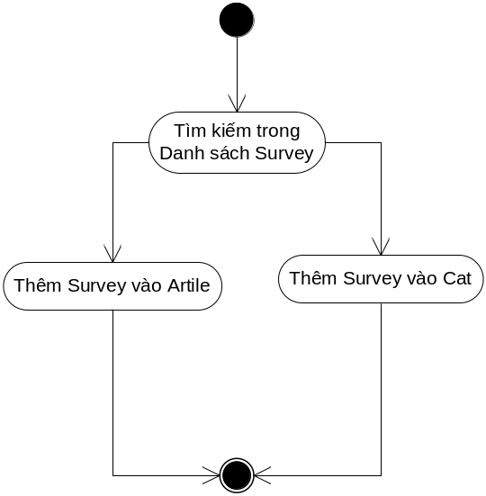

Các quan hệ (Tùy chọn)

Actors
Người dùng cá nhân

Include
None.

Extends
None.

Các điều kiện trước
Các chức năng được thực hiện sau khi đăng nhập thành công

Luồng các sự kiện
User | System

Các luồng xen kẽ
None.

Các điều kiện sau
Hiển thị đã cập nhật trên danh sách Nhóm Survey sau khi thêm mới hoặc sửa, xóa.

Các điểm mở rộng
None.

Điều kiện đặc biệt
None.

Thông tin thêm
None.

Bình chọn Survey

Miêu tả
Người dùng quản lý Nhóm Survey cá nhân của mình.
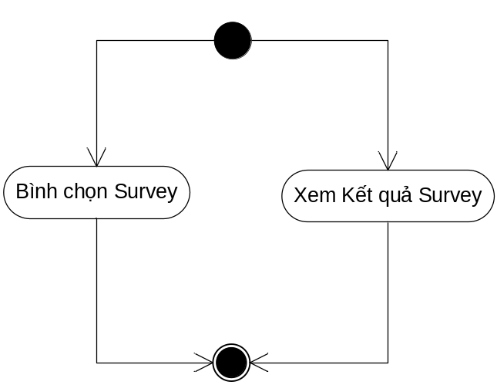

Các quan hệ (Tùy chọn)

Actors
Người dùng cá nhân

Include
None.

Extends
None.

Các điều kiện trước
Các chức năng được thực hiện sau khi đăng nhập thành công

Luồng các sự kiện
User | System

Các luồng xen kẽ
None.

Các điều kiện sau
Hiển thị đã cập nhật trên danh sách Nhóm Survey sau khi thêm mới hoặc sửa, xóa.

Các điểm mở rộng
None.

Điều kiện đặc biệt
None.

Thông tin thêm
None.

Thông tin thêm
No | Code | Document name
11 | Prototype_V-CMS_Survey_01 | Mẫu thiết kế Survey
22 | REQ_V-CMS_Survey_01 | Yêu cầu nghiệp vụ của module Survey
3

